Отчет по лабораторной работе №10.

Программирование в командном процессоре ОС UNIX. Командные файлы.

Данила Андреевич Стариков

Содержание

# 1 Цель работы

Изучить основы программирования в оболочке ОС UNIX/Linux. Научиться писать небольшие командные файлы.

# 2 Выполнение лабораторной работы

## 2.1 Задание №1.

Написали скрипт task1.sh, который при запуске будет делать резервную копию самого себя в другую директорию ~/backup/. Файл архивируется с помощью архиватора zip, текст командного файла представлен в Листинге 1, пример работы программы на Рисунке 1 и 2.

Листинг 1: Текст командного файла Задания №1.

name=${0}  
zip ${name%.*} $name  
mv ${name%.*}.zip ~/backup

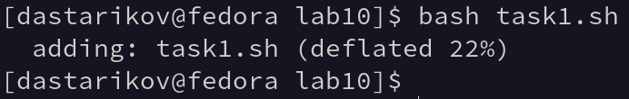

Рис. 1: Пример работы программы task1.sh.

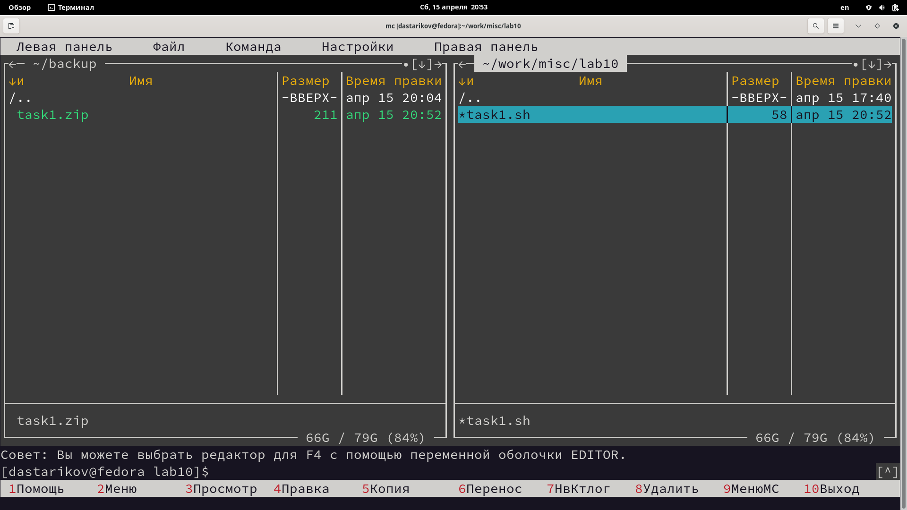

Рис. 2: Созданный архив.

## 2.2 Задание №2.

Написали командный файл task2.sh, который обрабатывает произвольное число аргументов командной строки (больше 10), печатая каждый аргумент в консоль. Текст командного файла представлен в Листинге 2, пример работы программы на Рисунке 3.

Листинг 2: Текст командного файла Задания №2.

for i  
 do   
 echo $i  
 shift  
done

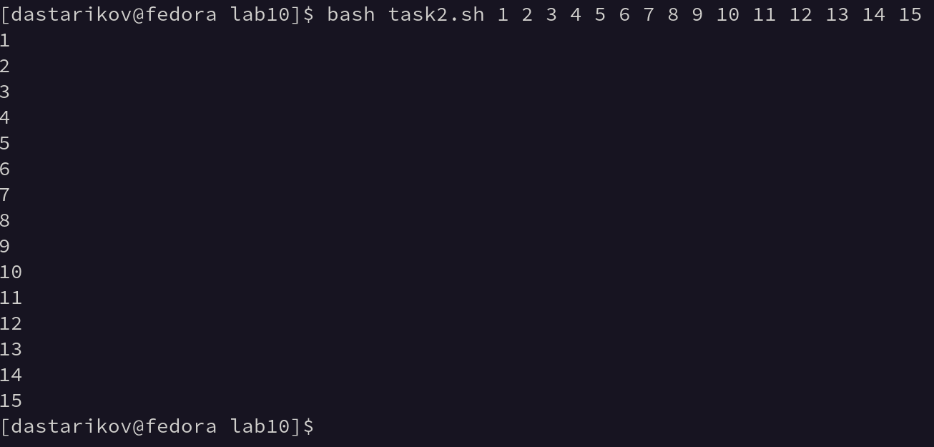

Рис. 3: Пример работы программы task2.sh.

## 2.3 Задание №3.

Написали командный файл task3.sh, который работает аналогично команде ls: печатает все файлы и подкаталоги каталога, заданного как аргумент командной строки, и уровни доступа к ним. Текст командного файла представлен в Листинге 3, пример работы программы на Рисунке 4.

Листинг 3: Текст командного файла Задания №3.

directory=$1  
echo $directory  
for file in $directory*  
do  
 echo -n "${file##*/} "; stat -c %A $file   
done

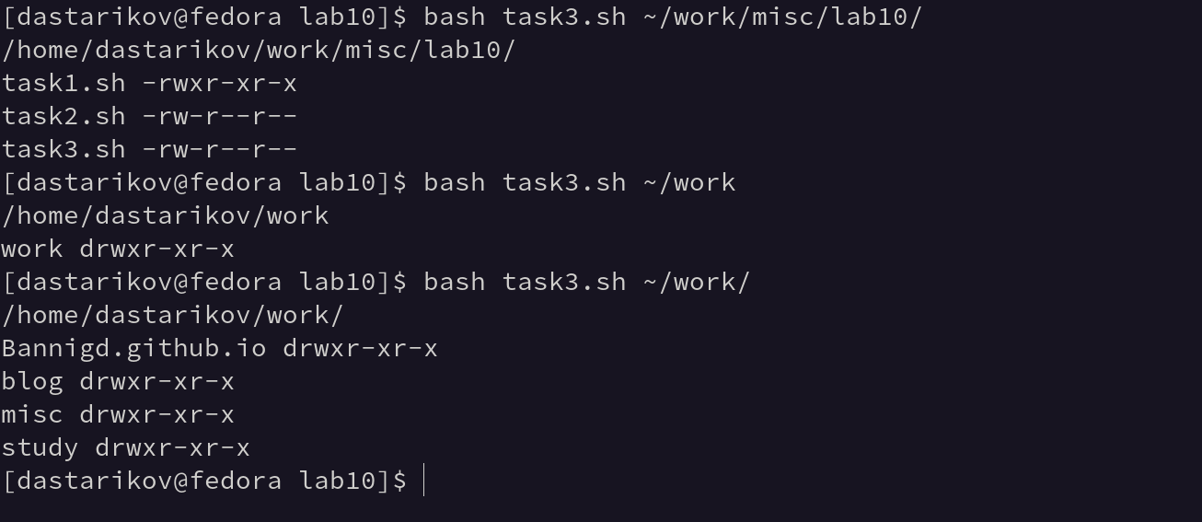

Рис. 4: Пример работы программы task3.sh.

## 2.4 Задание №4.

Написали командный файл task4.sh, который получает в качестве аргумента командной строки формат файла (.txt, .doc, .jpg, .pdf и т.д.) и вычисляет количество таких файлов в указанной директории.. Текст командного файла представлен в Листинге 3, пример работы программы на Рисунке 4.

Листинг 4: Текст командного файла Задания №4.

directory=$1  
extension=$2  
let count=0  
for file in $directory*  
 do   
 #echo ${file##*/}  
 if [[ ".${file##*.}" == "$extension" ]]   
 then   
 (( count++ ))  
 fi  
done  
echo In $directory $count $extension files.



Рис. 5: Пример работы программы task4.sh.

# 3 Выводы

В рамках лабораторной работы изучили основы программирования в оболочке ОС UNIX/Linux и научились писать небольшие командные файлы.